IDinformation | 267
TitreFr | Coronavirus, le drame qui se joue dans les prisons camerounaises
TitreEN | --
DescriptionFr | des échauffourées ont eu lieu hier à la prison centrale de Kondengui à cause des soupçons des cas de covi-19; le gouvernement rechigne à suivre les prescription de l'ONU qui a demandé de décongestionner les prisons en libérant les gens
DescriptionEn | --
Auteur | Journaux et Périodiques
TypeR | Image
Resource | 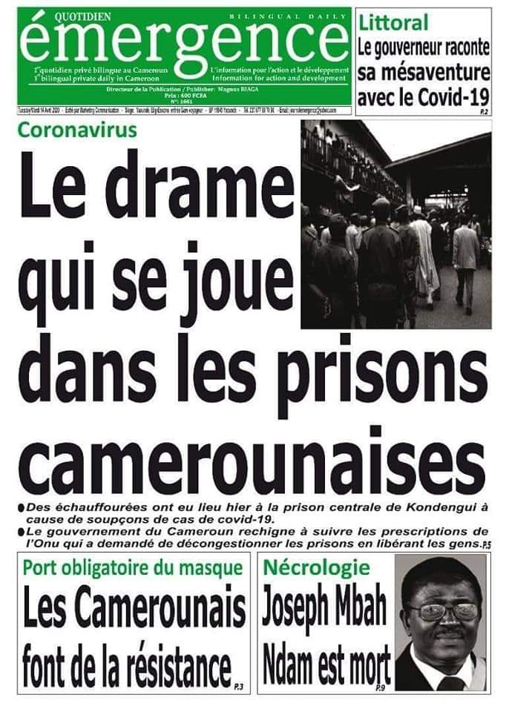
dateE | 22/02/2021
datedecreation | 14/04/2020
tag | covid-19, precaution, prévention
Categorie | Prévention
cat_lieu | Cameroun - Cameroon

